**HƯỚNG DẪN SỬ DỤNG QUY TRÌNH KIỂM SOÁT KHÁCH VÃNG LAI**

* + **Bước 1:** Chuyên viên mở máy vi tính
  + **Bước 2:** Chuyên viên nhập vào icon  để mở chương trình
  + **Bước 3:** Chuyên viên đăng nhập hệ thống

Tài khoản: phonghuongdankhach

Mật khẩu: phdk123456789

(Tài khoản và mật khẩu dự phòng:

Tài khoản: nvphdk

Mật khẩu: nvphdk123456789 )

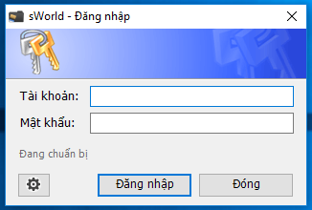

* + **Bước 4:** Chuyên viên nhấn chọn menu **Kiểm soát khách vãng lai**

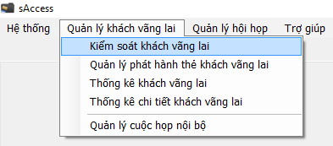

Hệ thống hiển thị màn hình **Kiểm soát khách vãng lai**

**HƯỚNG DẪN SỬ DỤNG QUY TRÌNH KIỂM SOÁT KHÁCH VÃNG LAI**

* 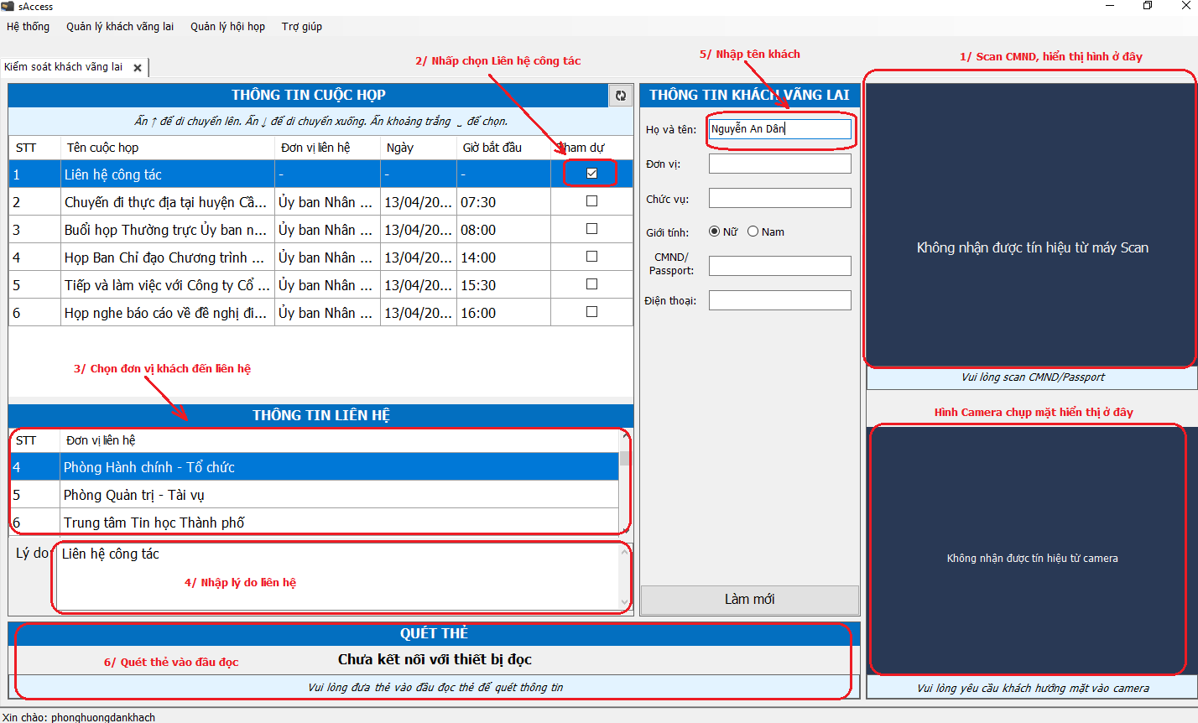**Quy trình khách vào**

**HƯỚNG DẪN SỬ DỤNG QUY TRÌNH KIỂM SOÁT KHÁCH VÃNG LAI**

* 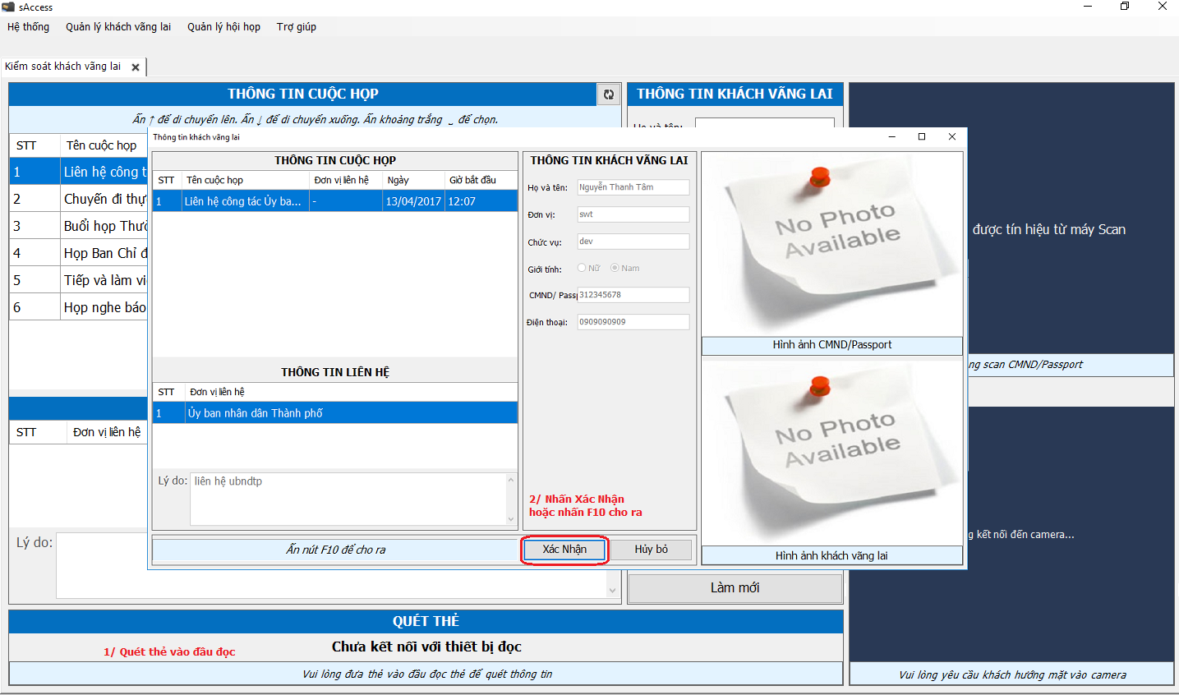**Quy trình khách ra**